LAMPIRAN 4.1
DOKUMENTASI PENELITIAN
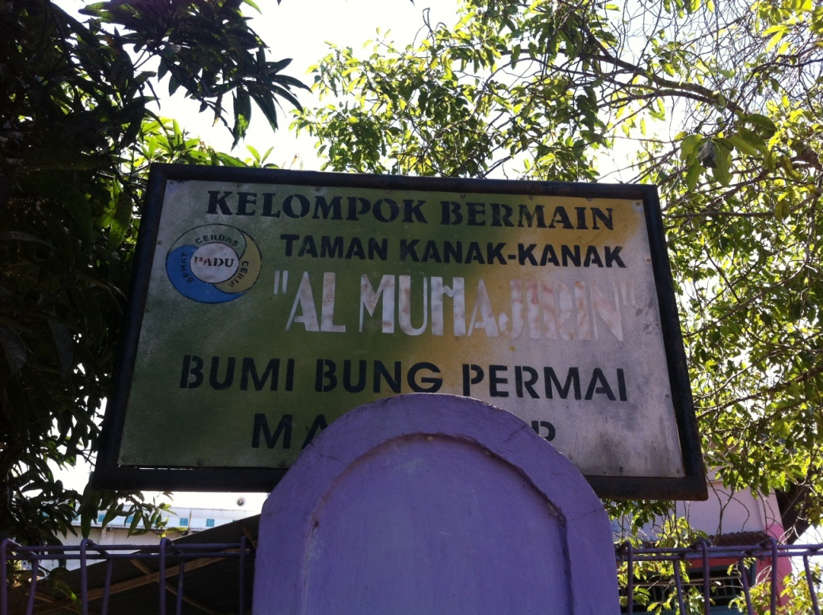
Gambar 1.Lokasi Penelitian
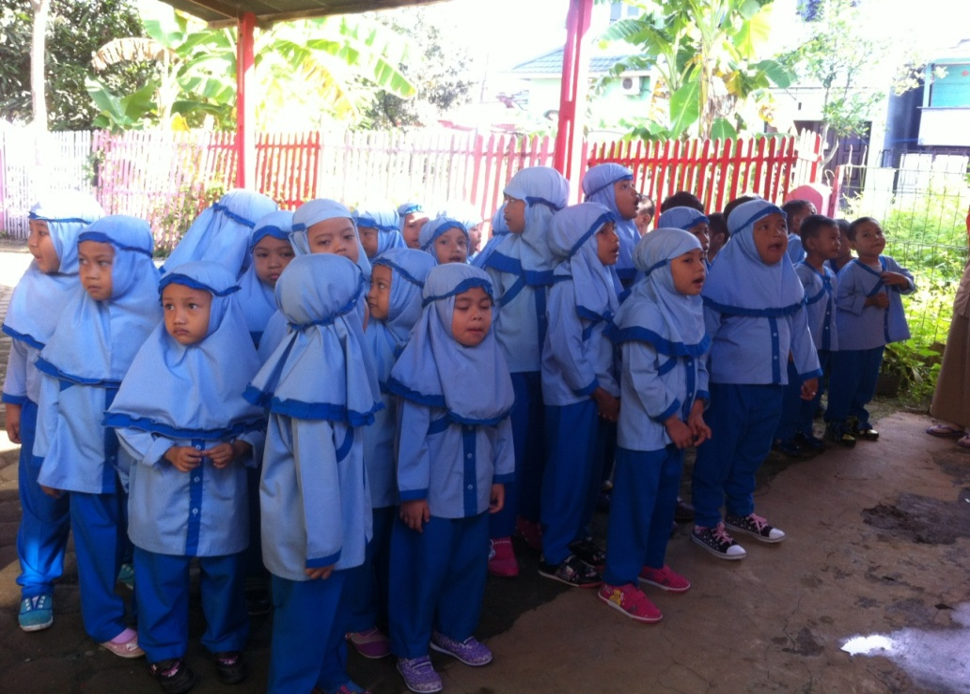
Gambar 2. Anak usia dini Kelompok Bermain Al Muhajirin

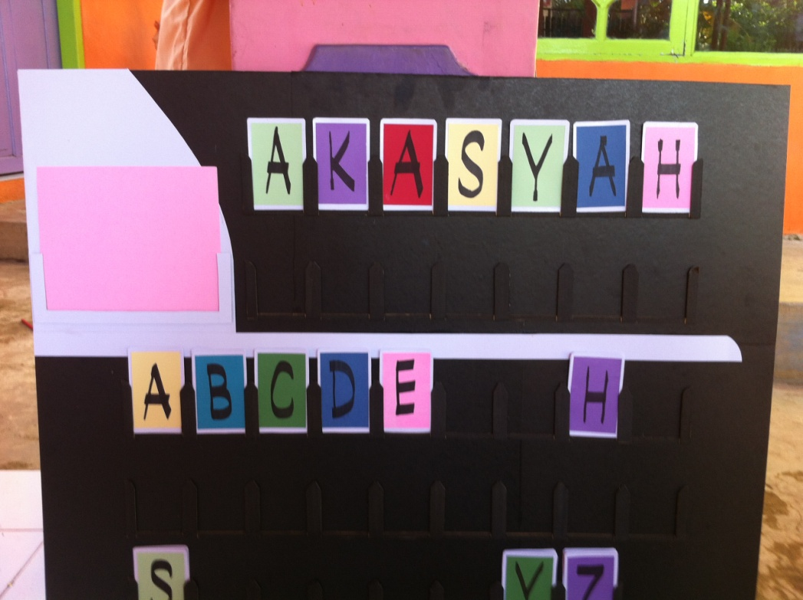
Gambar 3. Papan Media Kartu Huruf

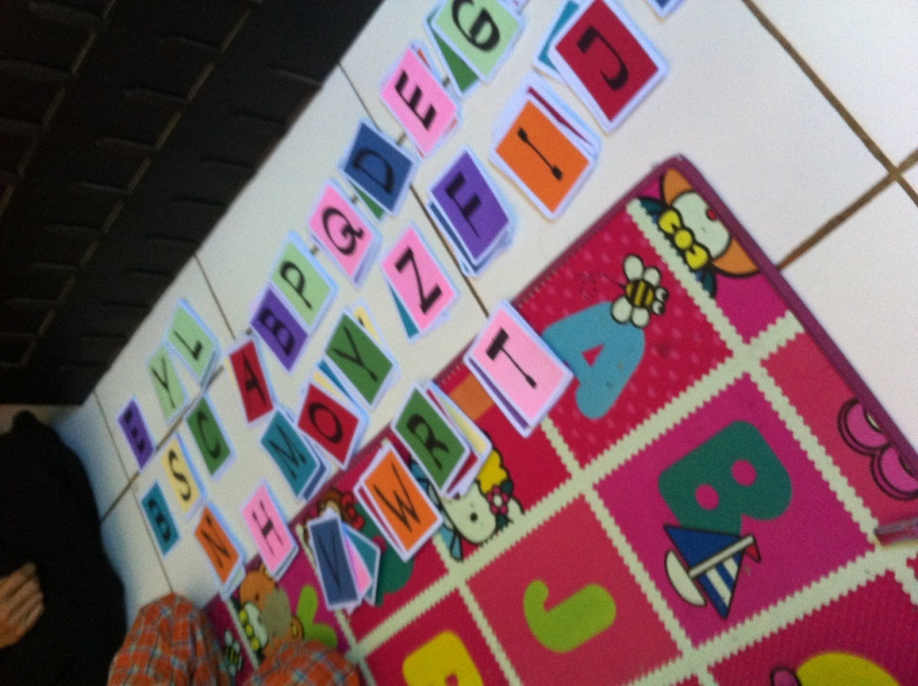
Gambar 4. Media Kartu Huruf

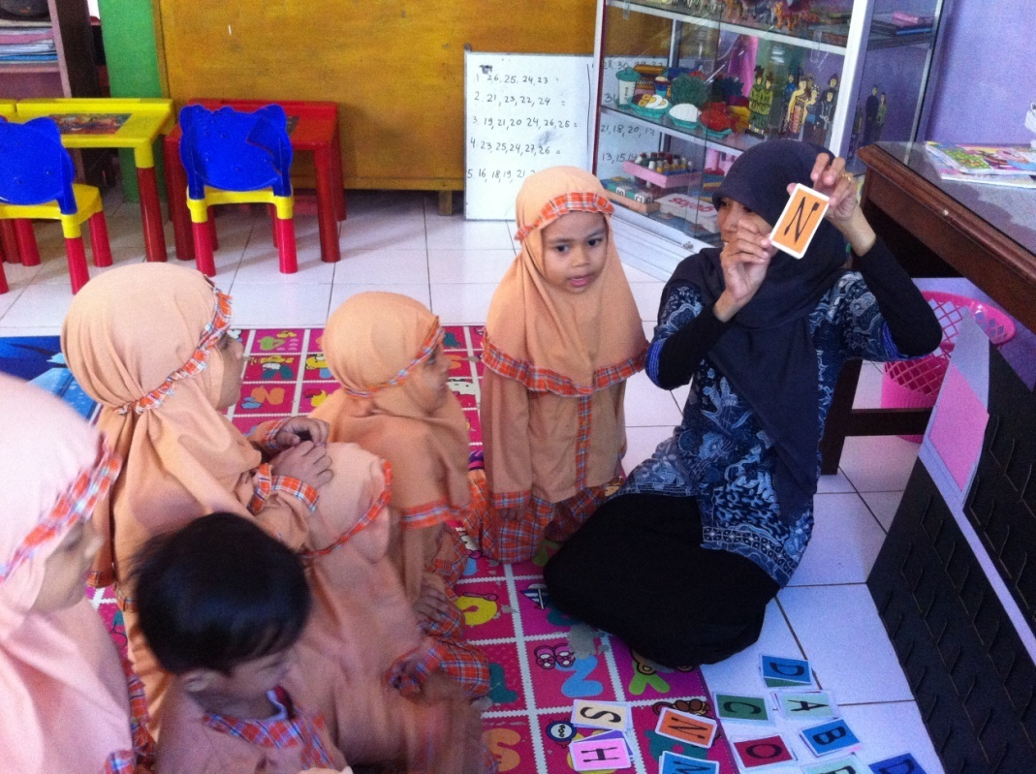
Gambar 5. Tutor menggunakan media kartu huruf dalam mengenalkan huruf ( Siklus I )

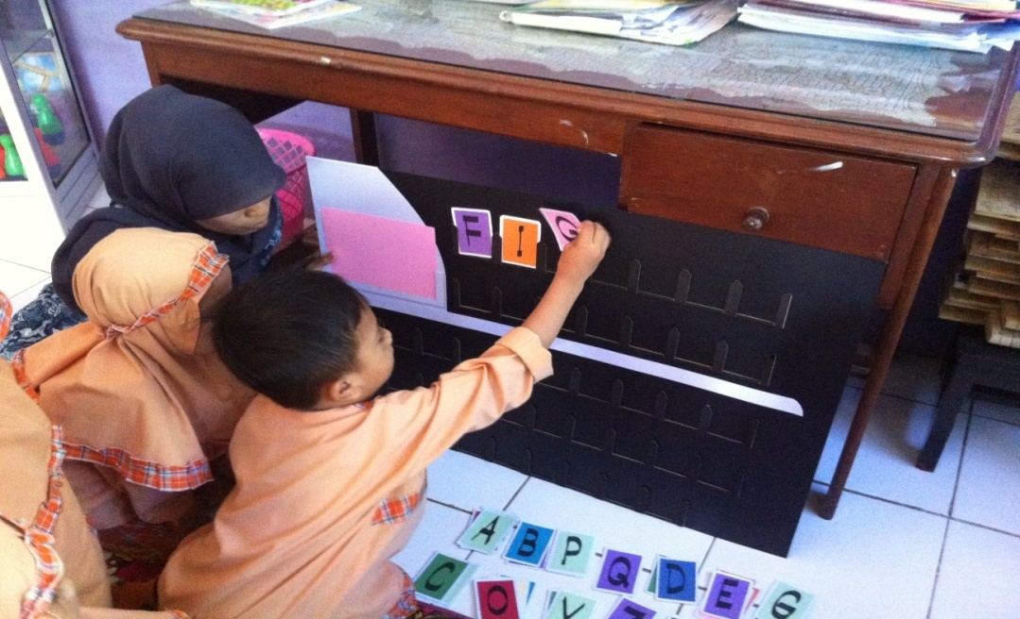
Gambar 6. Anak usia dini mengambil dan memasang kartu huruf pada papan ( Siklus I )

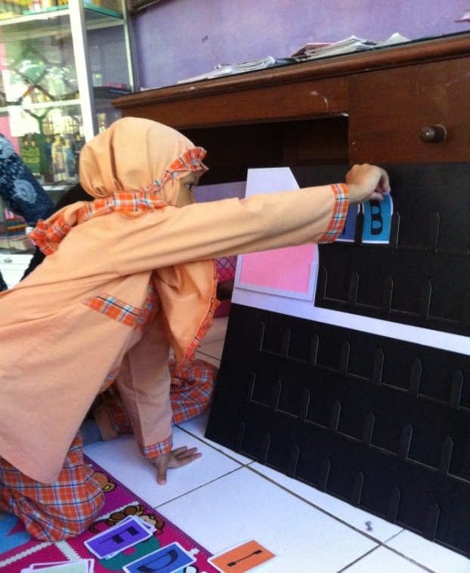
Gambar 7. Anak usia dini mengambil dan memasang kartu huruf pada papan ( Siklus I )
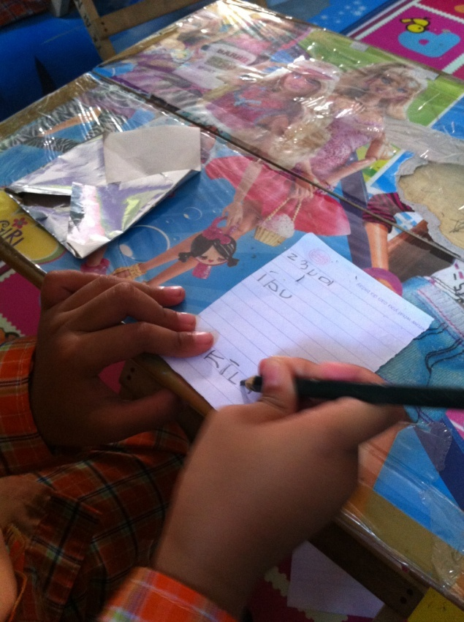
Gambar 8. Anak usia dini menuliskan kembali huruf yang terpasang pada papan ( Siklus I )

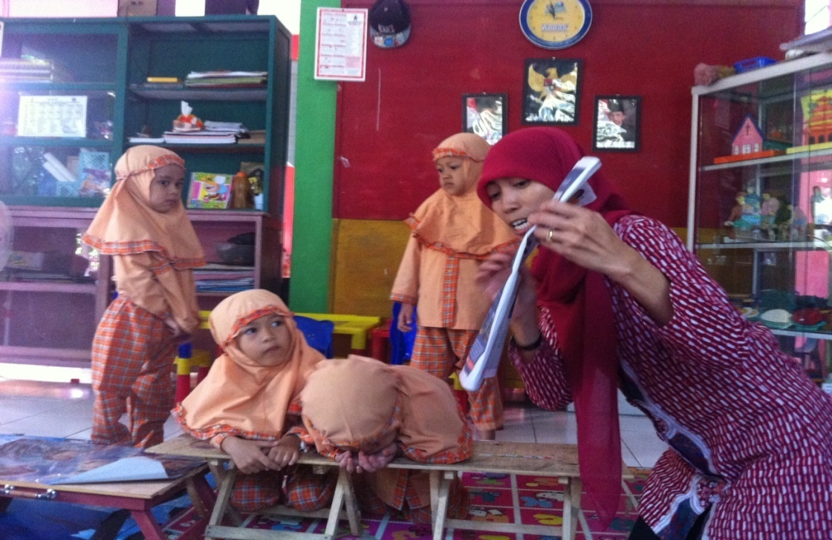
Gambar 9. Tutor memperkenalkan koran sebagai salah satu alat komunikasi / media cetak (Siklus II )

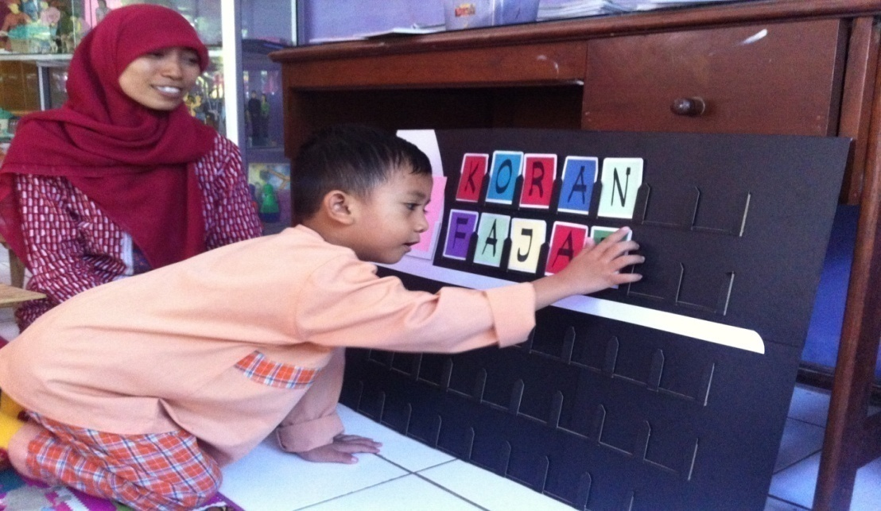
Gambar 10.Anak usia dini mengambil dan memasang kartu huruf pada papan ( Siklus II )

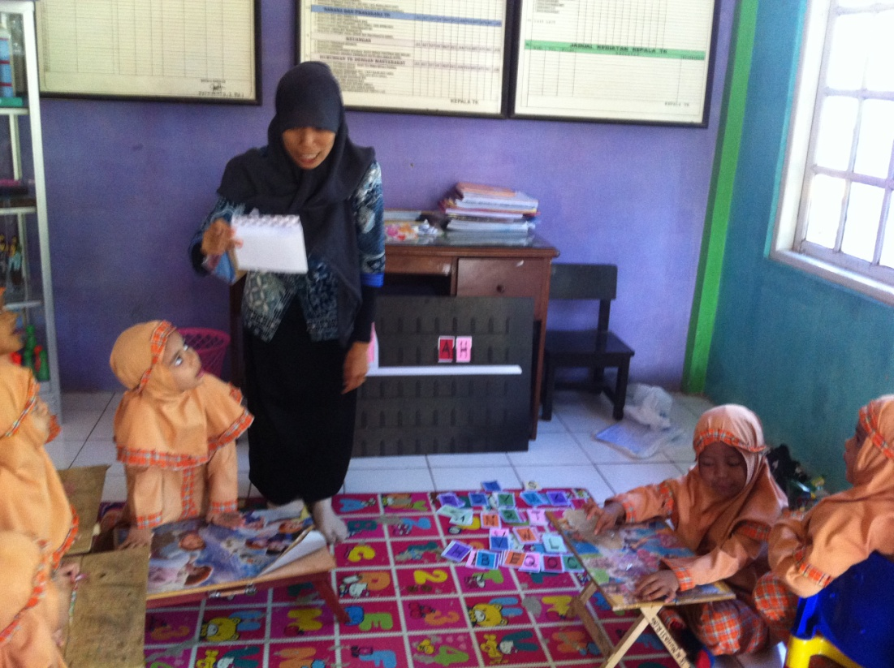
Gambar 11Tutor memperkenalkan amplop sebagai salah satu alat komunikasi ( Siklus II )

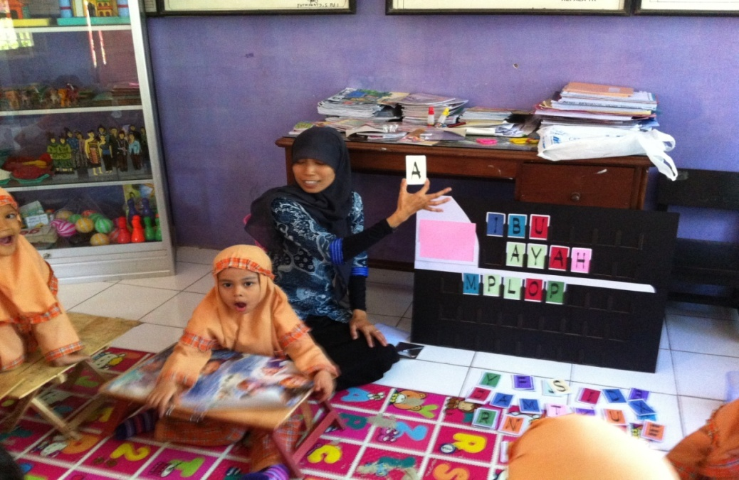
Gambar 12. Tutor menunjukan huruf yang menyusun kata amplop ( Siklus II )

